**Comprar con propósito: 5 productos básicos para generar un impacto positivo**

* *Las ofertas de Mercado Libre este Buen Fin son la oportunidad que estabas esperando para tener un futuro mejor*
* *Aprovecha durante esta temporada las más de 12 millones de ofertas que trae el marketplace amarillo*

**Ciudad de México a 16 de noviembre de 2023.-** El momento que vivimos en nuestra sociedad nos impulsa a querer generar un impacto positivo con nuestras acciones. Es por esto, que desde [Mercado Libre](https://www.mercadolibre.com.mx/), el *marketplace* más rápido de México, comenzó a ofrecer productos cuyo consumo promueve la reducción de impactos ambientales y/o la generación de beneficios socioambientales. Pero esto no es una casualidad, ya que cada vez más las personas pueden comprar productos de este tipo. Tan solo en México, los compradores crecieron un 49% durante el último año.

El primer paso parecería una tarea difícil, pero la realidad es que con acciones sencillas y con unos cuantos clicks, en unas horas puedes recibir en la puerta de tu casa lo básico para comprar con propósito. En este caso, en el marketplace amarillo se registran hasta 41 búsquedas por minuto, siendo las búsquedas más populares los términos de bicicleta, calentador solar, paneles solares, entre otros.

Para hacerte la misión más fácil, y para aprovechar las increíbles ofertas que se vienen en este Buen Fin, aquí te dejamos 5 artículos básicos para sumarte a esta tendencia para tener un futuro mejor.

1. [Botella de agua reutilizable.](https://articulo.mercadolibre.com.mx/MLM-1460627687-botella-de-agua-deportiva-2-pack-gran-capacidad-2l-y-800ml-_JM?variation=178006751679#reco_item_pos=0&reco_backend=best-seller&reco_backend_type=low_level&reco_client=highlights-rankings&reco_id=d581ef21-c79e-4265-a257-12b8927130fa#trends_tracking_id=172e3d17-cba8-4df9-b429-9e3c57b57cb7&component_id=BEST_SELLER) No hay nada mejor que estar hidratado en cualquier momento. Con esta botella, estarás disfrutando de tu bebida favorita, mientras cuidas de tu cuerpo y del ambiente.

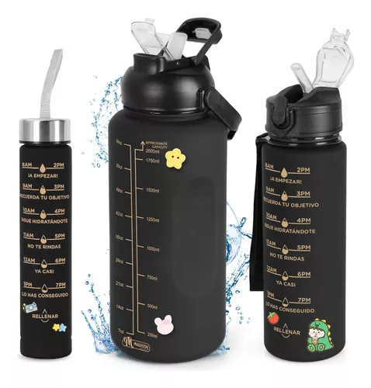

1. [Cepillo de dientes de bambú](https://articulo.mercadolibre.com.mx/MLM-780183314-cepillo-de-dientes-bambu-biodegradable-ecologico-suave-ninos-_JM#position=30&search_layout=grid&type=item&tracking_id=36eaa40b-10fe-4f6d-a9d3-d1d0918e6ca5). Ya sea por la noche o por la mañana, estos cepillos de dientes biodegradables te acompañarán mientras lavas tus dientes suavemente evitando el uso de otro tipo de productos.



1. [Purificador de agua.](https://www.mercadolibre.com.mx/avera-purificador-de-agua-5-litros-filtro-de-agua-color-blanco/p/MLM22832025#reco_item_pos=2&reco_backend=best-seller&reco_backend_type=low_level&reco_client=highlights-rankings&reco_id=7c1cd82b-4766-436c-8341-72d33d383429#trends_tracking_id=6b4b5d93-db74-46df-a3af-4a18ad6093bd&component_id=BEST_SELLER) Para usar en el hogar y olvidarse de los garrafones, este filtro te puede ayudar a contar con agua potable y para consumo en la comodidad de tu casa. 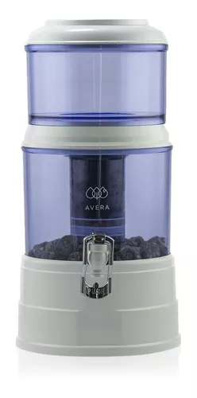
2. [Bicicleta urbana de paseo.](https://www.mercadolibre.com.mx/bicicleta-urbana-de-paseo-r29-doble-freno-vintage-canastilla-color-azul-turquesa/p/MLM26051607#reco_item_pos=5&reco_backend=best-seller&reco_backend_type=low_level&reco_client=highlights-rankings&reco_id=63cb76bb-cd07-479e-901e-ec7c3115f79b#trends_tracking_id=597c9a51-cb9c-43ac-9784-4836d9e215c0&component_id=BEST_SELLER) Con una accesibilidad de uso para prácticamente cualquier edad, la bicicleta es uno de los vehículos más elegidos como medio de transporte. No importa la época del año, tiene un impacto positivo en el ambiente y en el bienestar de las personas.

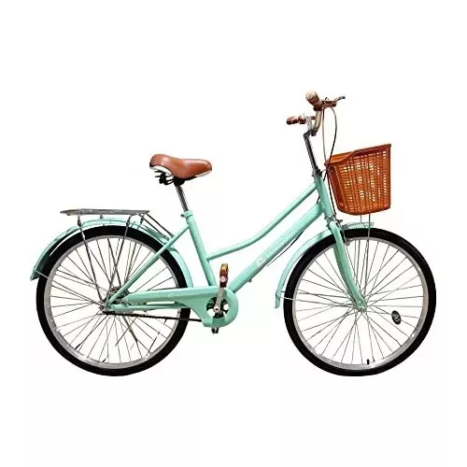

Con estos artículos se comienza a trabajar por un futuro mejor, ya que se empieza eligiendo un vestir más consciente, es decir, prendas y accesorios hechos con materiales reciclados, certificados, o textiles como el bambú. Además, cada vez más usuarios eligen alimentos y bebidas con menor impacto ambiental. En Mercado Libre encontrarás una gran variedad de productos que pueden llegarte en menos de 24 horas gracias a los envíos *Full.*

**Sobre Mercado Libre**

Fundada en 1999, Mercado Libre es la compañía de tecnología líder en comercio electrónico de América Latina. A través de sus plataformas Mercado Libre, Mercado Pago y Mercado Envios, ofrece soluciones para que individuos y empresas puedan comprar, vender, anunciar, enviar y pagar por bienes y servicios por internet.

Mercado Libre brinda servicio a millones de usuarios y crea un mercado online para la negociación de una amplia variedad de bienes y servicios de una forma fácil, segura y eficiente. El sitio está entre los 50 sitios con mayores visitas del mundo en términos de páginas vistas y es la plataforma de consumo masivo con mayor cantidad de visitantes únicos en los países más importantes en donde opera, según se desprende de métricas provistas por comScore Networks. La Compañía cotiza sus acciones en el Nasdaq (NASDAQ: MELI) desde su oferta pública inicial en el año 2007 y es una de los mejores lugares para trabajar en el mundo según ranking GPTW.